Obrazy i Artefakty ED-Wall Art na II Interior Design Forum w Business Centre Club
Dom Modelowy -artystyczna tapeta z obrazem Dream - Michael Vincent Manalo - Artefakty ED-Wall-Ar

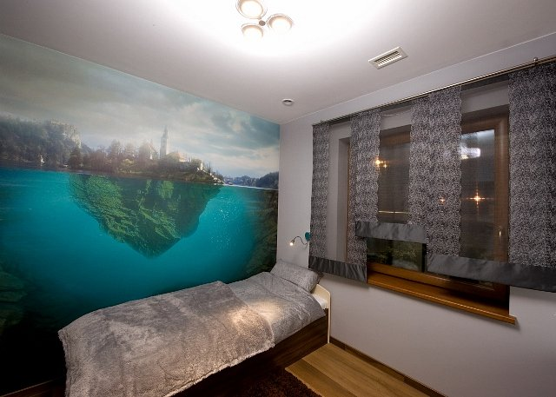

Wiosenna edycja Interior Design Forum - spotkania dla architektów, projektantów wnętrz i dekoratorów - odbyła się po raz drugi w Business Centre Club w Warszawie 21.03.2013r.

Podczas wydarzenia goście mogli zapoznać się z najnowszymi trendami w projektowaniu wnętrz oraz z aktualną ofertą wiodących firm na rynku w zakresie wyposażenia. Do poznania aktualnych kierunków zachęcały nie tylko stoiska firm i wykwalifikowani przedstawiciele, ale również wykłady, prowadzone przez wybitnych specjalistów i dystrybutorów artykułów wnętrzarskich, którzy zaprezentowali najciekawsze rozwiązania. Jednym z Partnerów wydarzenia była Galeria Sztuki i Artefaktów ED-Wall Art.

Sztuka to nieodłączny element wyposażenia wnętrz jednak praktycznie nigdy, a jeśli już to niezwykle rzadko, nie jest prezentowana na tego typu wydarzeniach. Udział ED-Wall Art w forum i rewolucyjne podejście do sztuki wzbudziło wśród uczestników wiele emocji. Zaprezentowane dzieła sztuki i artefakty niewątpliwie były dla wszystkich bardzo inspirujące.

www. ED-Wall Art.pl to platforma internetowa inspirująca do życia wśród sztuki. Podczas spotkania zostały zaprezentowane pojedyncze, jednak charakterystyczne, obrazy artystów takich jak: Jolanta Michalak, Izabela Ołdak, Grażyna Perl, Marcin Painta, Michael Vincent Manalo i Jerzy Treit. Każdy z artystów reprezentuje inne klimaty twórcze od bajkowych fantazji, przez symbolikę, po abstrakcję. Największe jednak emocje wśród wszystkich obecnych wzbudziły Artefakty ED-Wall Art. Dzieła sztuki wspomnianych artystów pod postacią artystycznych mozaik szklanych, tapet, naklejek na drzwi, meble, etc.

Choć produktów od wielkich projektantów na rynku jest wiele ale jednak są to produkcje masowe. Dlatego jednym z atutów Artefaktów ED-Wall Art jest fakt, że występują one w limitowanych kolekcjach i każdy artefakt jest autoryzowany certyfikatem sygnowanym przez samego artystę.

Przewagą nad designerskimi elementami dekoracyjnymi, Artefakty ED-Wall Art, mają również dlatego, że są produkowane na zamówienie. Dostosowywane do indywidualnego projektu w kwestii niemal dowolnych wymiarów a ponad to, poza oryginalną kolorystyką, są również dostępne w opcjach black&white i w sepii. Ciekawostką są także możliwości kompozycji obrazów. Powielanie motywów, odbicia lustrzane czy wprost kompilacje składające się z kilku czy nawet wielu dzieł. Tu wszystko jest możliwe.

Dodatkowym atutem, który niewątpliwie przemawia do profesjonalistów z branży projektowej, jest możliwość użycia jednego obrazu w różnych rozmiarach, kadrach w jednej przestrzeni, a na różnych nośnikach. Przykładowo na ścianie w kuchni wzdłuż blatu można zastosować artystyczną mozaikę szklaną, na lodówce czy gdzieś na szkle naklejkę a na ścianie tapetę z tym samym dziełem sztuki w różnych kompozycjach.

Możliwości aranżacyjne jakie dają Artefakty ED-Wall Art są niemal nieograniczone dlatego to idealne elementy wyposażenia wnętrz szczególnie dla klientów, którzy szukają niepowtarzalnych - wyjątkowych rozwiązań do swoich mieszkań, domów czy firm.

Obrazy artystów ED-Wall Art systematycznie eksponuje w różnych galeriach i centrach sztuki - głównie w Warszawie. Natomiast w Jankach pod Warszawą, w Domu Modelowym na terenie Parku Handlowego IKEA można zobaczyć przykładowe Artefakty ED-Wall Art.

Patronat medialny nad imprezą objęły: Portal Kulturalny Art Imperium, BiznesMeble.pl, Modeus oraz magazyny Ambiente i Ambiente International.

Jesienna edycja Interior Design Forum będzie miała miejsce w dniu 19 września, w Business Centre Club, Warszawa.

